台南縣仁德國小98學年度第一學期期末評量自然與生活科技領域試題
命題範圍：南一版六上第三單元至第四單元 六年 班 號 姓名

AA

一、是非題：每題2分，共30分
( ) ⒈鐵製品使用一段時間後，表面會出現一層褐色的物質，這稱為「鐵鏽」 。（P44）
( ) ⒉將鋼棉的一端放進水裡，另一端暴露在空氣中，放在水裡的那端生鏽情況最嚴重。（P47）
( ) ⒊酸雨除了會讓土壤變成酸性之外，也會讓室外的鐵器更容易生鏽。（P48）
( ) ⒋將鐵製的迴紋針外面再加一層塑膠套包覆，迴紋針就不易生鏽。（P49）
( ) ⒌ 生鏽的遊樂設施不會造成危險，繼續玩沒有關係。（P49）
( ) ⒍放在桌上的麵包出現了黑黑的斑點，表示麵包生鏽了。（P52）
( ) ⒎潮溼的梅雨季時，皮鞋表面容易出現一層白色物質，那是「鏽」。（P53）
( ) ⒏所有的食物都可以用高溫烹煮的方法防腐 。（P53）
( ) ⒐在食品未開封的情況下，即使已經過了保存期限還是可以食用。（P57）
( ) ⒑市售的食品通常為了延長保存期限或增加鮮豔的色彩，會添加食品添加物，雖然可以食用但不宜過量 。（P57）
( )11.指南針是中國的四大發明之一，像是司南、指南魚也有其相似的功用。（P63）
( )12.地球的內部像有一根大磁棒，它可以吸引或排斥指北針的指針。（P62）
( )13.靜止放在桌上的指北針，指針的N極會指向地球的南方，S極會指向地球的北方。（P62）
( )14.磁鐵的兩端磁力最強，是最容易看出相吸或相斥情形的位置。（P69）
( )15.將磁鐵靠近指北針，發現指針會被吸引或排斥，表示指針具有磁性。（P60）
二、選擇題：每題2分，共30分
( ) ⒈下列哪些食品添加物吃多了對人體有害？（①防腐劑②色素③糖精④以上皆是）。（P57）
( ) ⒉腳踏車的鐵鏈容易生鏽，怎麼做可以減少生鏽的情況？（①塗一層醋②抹油③塗一層糖水④以上皆是） 。（P50）
得分 |  | 家長簽名
( ) ⒊觀察校園中鐵器的生鏽情形時，哪一個項目不需要記錄？（①有無接觸空氣②鐵器的體積③有無接觸水分④生鏽的情形）。 （P44）
( ) ⒋將沾水與不沾水的兩塊鋼棉，分別放在相同的密封容器中，這個實驗可以驗證生鏽時需要什麼因子？（①空氣②陽光③水分④氧氣） 。（P46）
( ) ⒌ 關於鐵鏽的敘述，下列何者錯誤？（①顏色多為黃褐色②鐵器因生鏽而變得更堅固③會增加鐵器使用上的危險性④減短鐵器的使用期限）。（P50）
( ) ⒍生活中有許多防鏽的方法，這些方法的共同目的是什麼？（①阻隔微生物②阻隔陽光③阻隔空氣和水④保持鐵器溼潤）。 （P50）
( ) ⒎將土司分別放在潮溼與乾燥的地方，哪一個環境容易讓土司發霉？（①潮溼②乾燥③都不會發霉④都會發霉）。（P55）
( ) ⒏將食物加鹽醃漬的目的為何？（①增加水分②脫水③降低溫度④抽出空氣）。 （P56）
( ) ⒐下列何種物品可以用來製成指北針的指針？（①迴紋針②鐵釘③原子筆④磁鐵） 。（P61）
( ) ⒑關於地磁的敘述，下列何者錯誤？（①地磁的N極指向地球的南方②地磁的S極指向地球北方③地底確實存在一根大磁鐵④指北針的N極會與地磁的S極相吸）。（P62）
( )11.小格將磁鐵棒放在保麗龍上並飄浮在水上，靜止時磁鐵棒的S極會指向什麼方向？（①南方②北方③東方④西方）。（P61）
( )12.下列哪一位科學家提出「電流磁效應」的科學理論？（①奧斯特②愛因斯坦③祖沖之④牛頓）。（P64）

＃背面還有題目，請繼續作答＃

( )13.下列哪一組電磁鐵裝置的磁力最強？（①吸起3根迴紋針②吸起4根迴紋針③吸起5根迴紋針④吸起6根迴紋針）。（P72）
( )14.小睿製作電磁鐵的過程中，哪一項錯誤？（①用砂紙磨去漆包線兩端的漆②纏繞漆包線時，要同方向纏繞③漆包線纏繞數要少一點，磁力才會較強④線圈中 再加入小鐵棒可增強磁力）。（P68）
( )15.下列何種方式可以讓電磁鐵的磁極改變？（①增加線圈數②減少線圈數③增加電池數④將電池正、負極反放）。 （P68）

三、做做看：40分
1. 下列食物的保存方法各是哪一種呢？請將正確的代號填在空格上：（每格1分；6％）（P56）
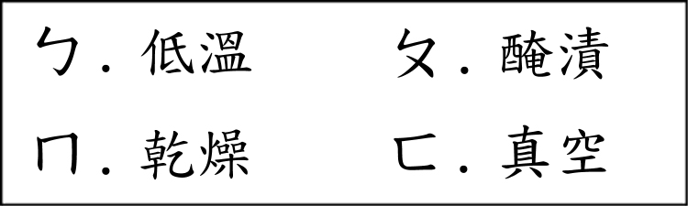
(1)冰淇淋 (2)水果罐頭
(3)真空包裝米 (4)蜜餞
(5)乾的中藥材 (6)乾香菇

2. 請依電磁鐵磁力強弱，由大到小在□中依序填入甲、乙、丙、丁：（每格1分；4％）（P70~72）
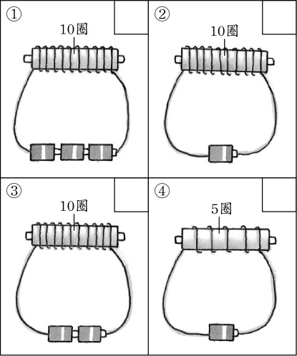
3. 下列關於食品保鮮的觀念，哪些是正確的呢？請在（ ）裡畫○，錯誤的打╳：（每格1分；5％）（P56~57）
（ ）(1)食品只要放入冰箱冷凍庫中就可以永久 保存了。
（ ）(2)食品應該依包裝上標示的保存方法來保 存。
（ ）(3)食品放在有冷氣的屋內也可以永保新鮮 。
（ ）(4)罐頭食品外觀有凸起，不管有沒有到保 存期限都不可以食用。
（ ）(5)高溫能殺死細菌，所以可將所有食物放 在陽光下曝晒。

4. 下列各項物品中，屬於電磁鐵的應用者請在( )裡填ㄅ，為磁鐵的應用填ㄆ：（每格1分；5％）（P73）
( ) (1)起重機
( ) (2)電動玩具車
( ) (3)指北針
( ) (4)皮包磁扣
( ) (5)電動馬達

5. 屬於電磁鐵的特性者請在（ ）裡填甲，一般磁鐵的特性者填乙，兩者皆有者填丙：（每格2分；20％）（P73）
（ ）(1)通電後才具有磁性。
（ ）(2)會有同極相斥、異極相吸的現象。
（ ）(3)必須利用電池和線圈。
（ ）(4)磁極不會改變。
（ ）(5)會吸引鐵製品。
（ ）(6)磁極會隨電池方向改變而改變。
（ ）(7)磁力強弱不會改變。
（ ）(8)不需通電就有磁性。
（ ）(9)具有N、S極。
（ ）(10)可以自由控制磁力強弱。

＊作答完畢，請再檢查＊

